26 ноября в 12:00 по местному времени во всех регионах нашей страны и за рубежом состоится географический диктант. 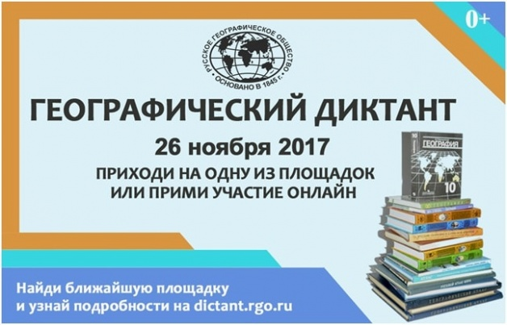
Масштабная образовательная акция, инициатором которой является президент Российской Федерации Владимир Путин, проводится Русским географическим обществом в третий раз.
В.В. Путин: «Наряду с историей Отечества, русским языком, литературой география служит основой формирования патриотических ценностей, культурной, национальной идентичности и самосознания».
Диктант будет включать в себя 30 тестовых заданий, разделённых на три блока. Первый состоит из вопросов на знание географических понятий и терминов. Второй направлен на проверку умений работать с картой. Третий – на определение географических объектов по записям дневников путешественников и отрывкам из художественных произведений.
Перед началом Диктанта каждый участник получает в распечатанном виде бланк для написания Диктанта, бланк с заданиями Диктанта и устную инструкцию по его заполнению. Время выполнения заданий участниками Диктанта - не более 45 минут. Общее время проведения диктанта, включая инструктирование участников - 60 минут.
Стать участником Диктанта можно, обратившись на площадку в Старой Руссе – гимназия (ул. Александровская. д.10, тел. директора 5-73-83 ), и онлайн на сайте проекта: dictant.rgo.ru.
Присоединяйся к географическому диктанту! Давайте изучать Россию вместе!

